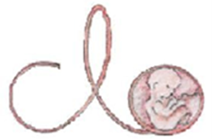
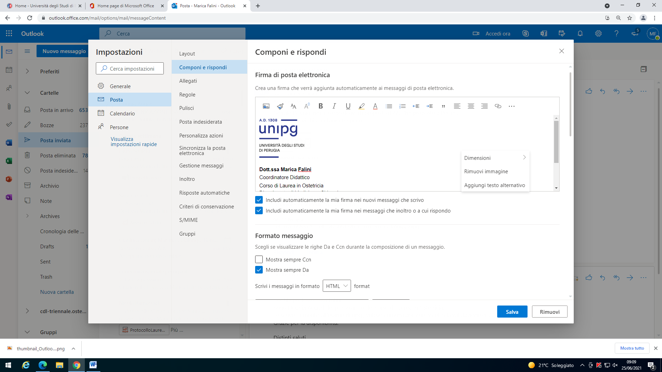

UNIVERSITÀ DEGLI STUDI DI PERUGIA
DIPARTIMENTO DI MEDICINA E CHIRURGIA
CORSO DI LAUREA IN OSTETRICIA

PROTOCOLLO TESI DI LAUREA

Laureanda/o_________________________________________(Nome e Cognome)
Matricola____________________________________________________________
Relatore_____________________________________________(Nome e Cognome)
Titolo della tesi ______________________________________________________
____________________________________________________________________
Background della tesi/studio/revisione sistematica/meta-sintesi_________________
____________________________________________________________________
Obiettivi____________________________________________________________
____________________________________________________________________
Popolazione______________________________________________________________________________________(Descrivere i criteri di eleggibilità e, in caso di studio primario, la numerosità campionaria calcolata o ipotizzata e le modalità di arruolamento)
Metodi e tempi di realizzazione________________________________
____________________________(Specificare: il periodo di raccolta dati e di analisi, le variabili principali prese in esame)
Materiali impiegati per la raccolta dati___________________________________
____________________________(Questionari o interviste in formato cartaceo o digitale dichiarando se validati o elaborati ad hoc, checklist o moduli di raccolta dati, banche dati bibliografiche ecc.)
Risultati attesi________________________________________________________
____________________________________________________________________

Data___/___/______
Firma dello studente_________________________________________
Firma del relatore___________________________________________

Mod 01_Protocollo Tesi di Laurea

